ÚTEK ZO SIBÍRI
Jeden z najsilnejších skutočných príbehov o ľudskej vôli a túžbe po slobode.

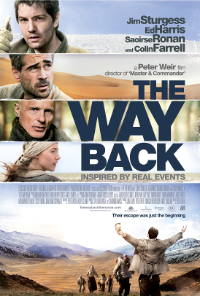
Príbeh založený na skutočnej udalosti z roku 1940, popisuje útek medzinárodnej skupiny väzňov z ruského gulagu. Počas silnej snehovej búrky sa utečencom podarí uniknúť z tábora a zanechať za sebou prenasledujúcich strážcov. Prejdú krutou sibírskou krajinou, dostanú sa do oblastí jazera Bajkal a prekročia Transsibírsku magistrálu. Pred sebou však majú ešte ďalšie kruté skúšky ľudskej odolnosti, sily a vôle. Čaká ich prechod cez púšť Gobi ďalej cesta do Himalájií a Tibetu. Zachránia sa až po 4 000 míľach dlhej a útrpnej cesty v Indii.
Film Útek zo Sibíri je inšpirovaný knihou pamätí Slawomira Rawicza, poľského vojnového zajatca v ruskom gulagu. Spolu s tisíckami ďalších väzňov podstúpil Rawicz krutý trojmesačný transport do pracovného tábora na Sibíri. Kniha The Long Walk ( Dlhá cesta) sa stala svetoznáma a bola preložená do 25 jazykov.

Premiéra: 09.jún 2011
Originálny názov: The Way Back
produkcia: USA 2010
Žáner: Dráma
Formát: 2.35 : 1, Dolby SRD/SR, farebný
VERZIA: české titulky
STOPÁŽ: 133 minút
Prístupnosť: do 12 rokov neprístupný
Réžia: Peter Weir
SCÉNÁŘ: Keith R. Clarke
HRAJÚ: Colin Farrell, Dragos Bucur, Ed Harris, Saoirse Ronan a ďalší
Internet: www.magicboxslovakia.sk

